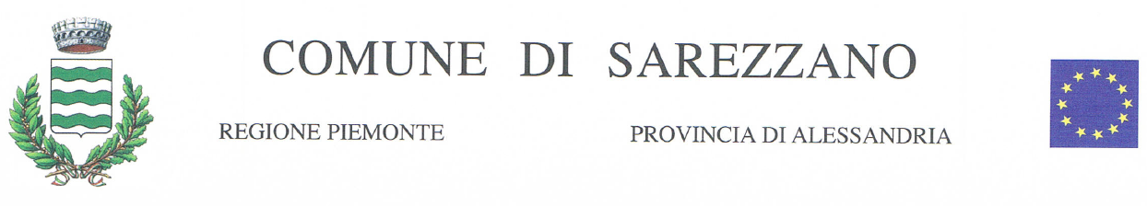

A V V I S O
Il Comune di Sarezzano ricorda che
tutte le carte di identità cartacee scadranno il 3 agosto 2026.

Come previsto dalle normative di carattere Europeo, la scadenza di tutte le vecchie carte d’identità cartacee è stata anticipata al 3 agosto 2026 indipendentemente dalla data di scadenza riportata sul documento.
Anche le carte di identità cartacee recanti una scadenza successiva al prossimo 3 agosto cesseranno quindi la loro validità in quella data e a partire da quella data la CIE sarà l’unico documento valido per l’espatrio.

Tutti e solo i residenti nel comune di Sarezzano ancora in possesso di carta identità cartacea sono pertanto invitati ad attivarsi per procedere al rinnovo del documento.

Poiché il rilascio del nuovo documento non è immediato, è opportuno richiedere con adeguato anticipo il rinnovo, prenotando un appuntamento presso gli uffici comunali (Tel. 0131884440).

IL SINDACO
CARLO MOGNI

